Onverklaarbaar= je kunt het niet uitleggen

Verschijnsel= iets wat gebeurt

Dolende geest= Een geest die geen rust vindt en rond blijft zweven op aarde.

Mysterie= een gebeurtenis die je niet begrijpt. Je snapt er niets van.

Science Centre= Wetenschappelijk onderzoekscentrum

(Wetenschap =De kennis die je bezit)

Unheimisch= Een gevoel hebben dat iets niet klopt, niet prettig voelen een beetje griezelig.

Unheimisch

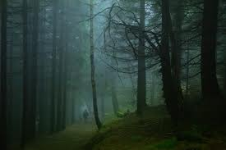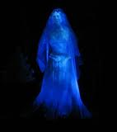

De Dolende geest

Science Centre

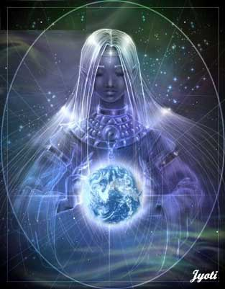

Het mysterie



Onverklaarbaar verschijnsel